**OSI/TCP IP**

Az OSI (Open System Interconnection) modell egy ISO (International Standards Organization) alapján szabványosított különböző rétegeket használt hivatkozási modell.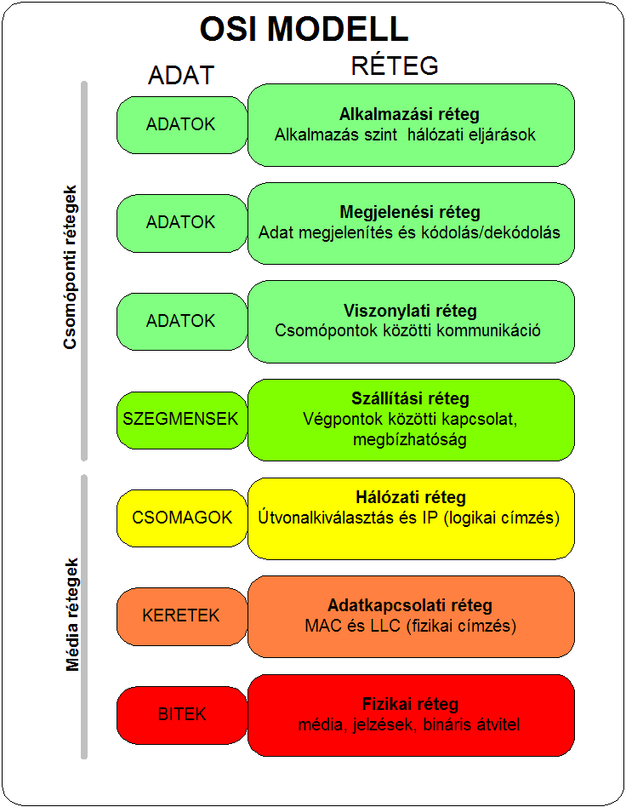

Az OSI modellnek 7 különálló rétege van, 5 felosztási elvet követnek:

1. A rétegek különböző absztrakciós szinteket képviselnek
2. Minden réteg jól definiált feladatot hajt végre
3. A rétegek feladatának definiálásakor a nemzetközileg szabványosított protokollokat kell figyelembe vennie
4. A rétegek határait úgy kell meghatározni, hogy a rétegek közötti információcsere minimális legyen
5. A rétegek számának elég nagynak kell lennie ahhoz, hogy eltérő feladatok ne kerüljenek szükségtelenül ugyanabba a rétegbe, viszont elég kicsinek kell lennie ahhoz, hogy az architektúra ne váljon kezelhetetlenné.

**Router**

Az útválasztó (ezentúl csak router-ként hivatkozok) egy hálózati eszköz, amely az adatcsomagok útját irányítja a különböző hálózatok között. A router egy eszköz, ami összekapcsol 2 vagy több csomag kapcsolt hálózatot vagy alhálózatot. A routerek az OSI modell 3. rétegében (Layer 3) működnek. A szakirodalomban a routereke az ábra 1.1 jelöli. Két fő funkciót lát el: a hálózatok közötti forgalom kezelése az adatcsomagok továbbításával a kívánt IP-címekre, valamint annak lehetővé tétele, hogy több eszköz is használhassa ugyanazt az internetkapcsolatot. A routerek lehetővé teszik az eszközök számára, hogy kommunikáljanak egymással, még akkor is, ha különböző hálózatokon vannak. [1]

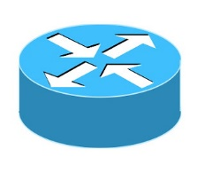A routerek általában két vagy több hálózati interfésszel rendelkeznek. Minden interfész egy adott hálózathoz csatlakozik. A routerek az adatcsomagokat az egyik interfészről a másikra továbbítják a célhálózat felé.

A routerek különböző módon határozhatják meg az adatcsomagok útját.

* Az egyik lehetőség az, hogy a routerek az adatcsomagok IP-címét használják.
* Egy másik lehetőség az, hogy a routerek a hálózatok közötti útvonalakat tárolják egy útválasztási táblázatban.

A routerek fontos szerepet játszanak az internet hálózatokban. Az interneten a routerek az adatcsomagokat az internetszolgáltatók hálózatai között továbbítják. A routerek különböző típusai léteznek, beleértve a vezetékes routereket, a vezeték nélküli routereket és a mobil routereket.

1. Vezetékes routerek

A vezetékes routerek vezetékes hálózatokhoz csatlakoznak. A vezetékes routerek általában Ethernet-kábellel csatlakoznak a számítógépekhez és más eszközökhöz

1. Vezeték nélküli routerek

A vezeték nélküli routerek vezeték nélküli hálózatokhoz csatlakoznak. A vezeték nélküli routerek általában Wi-Fi-vel csatlakoznak a számítógépekhez és más eszközökhöz.

1. Mobil routerek

A mobil routerek mobil hálózatokhoz csatlakoznak. A mobil routerek általában mobil adatcsomaggal csatlakoznak az internethez.

A routerek előnyei

* + A routerek számos előnnyel járnak, beleértve:
  + Az eszközök közötti kommunikáció lehetővé tétele különböző hálózatokon
  + Az adatcsomagok útjának optimalizálása
  + A hálózat biztonságának javítása

A routerek hátrányai

* + A routereknek néhány hátránya is van, beleértve:
  + A routerek költségesek lehetnek
  + A routerek telepítése és konfigurálása bonyolult lehet
  + A routerek meghibásodhatnak, ami a hálózat leállását okozhatja

Hogyan is működik egy útválasztó (router)?

Gondoljuk a routerre úgy, mint egy légiforgalmi irányító központra. Az adatok a repülőgépek a cél állomás pedig a reptér. Minden repülőgépnek egyedi célállomása van és egyedi útvonalon halad, úgy kell minden adatcsomagot a lehető leghatékonyabban a célállomásra eljuttatni. Ebben a szerepkörben a router a forgalomirányító és ő felel azért, hogy mindenki eljusson a célállomásra anélkül, hogy elveszne vagy ütközések történjenek az út során. A csomagok hatékony irányításához az útválasztó egy belső útválasztási táblázatot használ – a különböző hálózati célállomások elérési útvonalainak a listáját. A router leolvassa a csomag fejlécében, hogy hova is tart, majd megkeresi az útválasztási táblázatból (routing table), a célállomáshoz vezető leghatékonyabb utat. Ezután a csomagot továbbítja a következő hálózat felé. [1]

[1] <https://www.cloudflare.com/en-gb/learning/network-layer/what-is-a-router/>

**Swich**

Mi is az a hálózati kapcsoló?

A hálózati kapcsoló (a következőkben swich) összekapcsolja az eszközöket egy hálózaton (gyakran helyi hálózaton, LAN) belül, és továbbítja az adatcsomagokat az eszközök között. Az útválasztóval ellentétben a kapcsoló csak a neki szánt egyetlen eszköznek (amely lehet egy másik kapcsoló, útválasztó vagy a felhasználó számítógépe) küld adatokat, több eszközből álló hálózatoknak nem. Ethernet használatával működik a helyi hálózatokban. MAC-cím (Media Access Control) alapján határozza meg, hogy hova továbbítsa tovább a bejövő üzeneteket. A switch az OSI-modell adatátviteli rétegén 2. rétegében működik (Layer 2).

Milyen típusú switch-ek vannak?

Virtual switches – kizárólag szoftveres kapcsoló, amit szoftver környezeten belül határozunk meg

**Routing switches** – LAN-ok összekapcsolása. Az OSI 3. réteg útválasztási funkcióit is ellátja és a forgalmat a csomagokban szereplő IP cím alapján is képes a csomagok továbbítására

**Managed switches** – lehetővé teszi, hogy a switch minden egyes portját be lehessen állítani. Lehetővé teszi a konfigurálást és a felügyeletet

**Unmanaged switches** – biztosítja az Ethernet eszközök számára az adatok automatikus átvitelét az autonegotáció segítségével, amely meghatározza az olyan paramétereket, mint például az adatátviteli sebesség. A konfiguráció rögzített

**Smart switches** – konfigurálható, hogy nagyobb ellenőrzést tegyenek lehetővé az adatátvitel felett, de a managed switch-hez képest több korlátozással rendelkeznek

**Stackable switches** – olyan kapcsolók amelyek egy hátlapi interfészen keresztül csatlakoztathatok egymáshoz, hogy két vagy több fizikai kapcsolóból egyetlen logikai kapcsolót alkossanak

**Modular switches** – kapcsolókártyákkal való bővíthetőséget tesz lehetővé, két vagy több fix formátumú kártya befogadására alkalmas switch. Ez a fajta kapcsoló biztosítja a legnagyobb rugalmasságot és frissithetőséget.

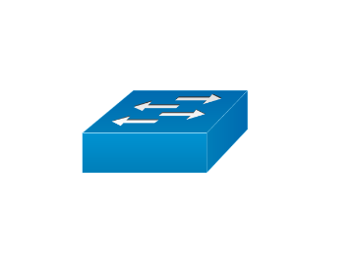

<https://www.techtarget.com/searchnetworking/definition/switch>

**DHCP**

Minden számítógép rendelkezni a hálózati kártyába épített adatkapcsolati réteggel de IP-címmel nem. Nagy hálózatokon belül nagyon problémás minden végberendezésnek külön - külön megadni az IP-címét, anélkül, hogy valami hiba csúszna belé. Erre a problémára ad megoldást a DHCP. A DHCP (Dynamic Host Configuration Protocol) egy olyan hálózati protokoll, amely az IP-hálózatokon lévő eszközök konfigurálásának automatizálását valósítja meg. DHCP alkalmazás esetén minden hálózat kell rendelkezzen egy DHCP szerverrel A végberendezés adatszórással kér IP-címet a hálózaton belül, ezt DHCP felfedezés csomag küldésével teszi [2]. Amikor a DHCP szerver megkapja a kérést kioszt egy szabad IP-címet a végberendezésnek. Azért, hogy a DHCP szerver IP-cím nélkül ezt meg tudja tenni a végberendezést az Ethernet címével azonosítja, amit a DHCP felfedezés csomag tartalmaz. De mi van akkor, ha a végberendezés megszűnik, olyankor a kiosztott IP-címmel mi történik? Ilyen esetekre találták ki a lízingelés módszerét, ami annyit takar, hogy a kiosztott IP-cím egy adott időre szól. A lízingelési idő lejárta elött a DHCP szerver megkérdezi a végberendezést, hogy még tart-e igényt a kiosztott IP-címre, Ha nem sikerül a kérem vagy a kiszolgáló elutasítja a kérelmet akkor a DHCP szerver elveszi az éppen kiosztott címet, ezzel biztosítva a nem használt címek újrahasznosítását.

[2] Számítógép hálózatok A.S.Tannenbaun

**Internet sebesség mérése**

Az internet sebesség mérése egy alapvető módja az internet tesztelésének. Amikor internetet használunk és az nem működik megfelelően akkor az első dolog, amit csinálunk, hogy fellépünk egy internet sebesség mérésére kitalált oldalra és megmérjük a jelenlegi le és feltöltési gyorsaságát az internetünknek. Az internet sebessége nagyon sok tényezőtől függ, beleértve a szerver sebességét, egyszerre hányan használják az internetet, mit csinálunk, amikor használjuk az internetet stb. Elsőként a kiszolgáló feltérképezi a jelenlegi helyzetünket és a legközelebbi tesztkiszolgálót. A teszt kiszolgáló egy egyszerű jelet (ping) küld a tesztkiszolgálónak és az válaszol. Az üzenet küldése és válasza között eltelt időt ms-ban méri le a rendszer. A ping befejezése után, a letöltési fázis következik. A kiszolgáló egyszerre több kapcsolaton próbál kis mennyiségű adatot letölteni a teszkiszolgálótól. De mennyi is a „jó internet sebesség?” A Federal Communications Commission (FCC) szerint a szélessávú internet minimum követelményei

, 25Mbps-os letöltési sebesség és 3Mbps feltöltési sebesség. Az internet sebességét bit/szekundumban mérik, ami a bitek másodpercenkénti sebességét értik, így a Mbps a bit milliomodszorosát értik. A letöltési sebességen azt értik, hogy milyen gyorsan áramlik át az információ a hálózaton keresztül a számítógépre. A feltöltési sebesség méri, hogy milyen gyorsan áramlik át az információ a számítógépről a hálózatra. A késleltetés azt az időt jelenti, ami alatt a számítógép kapcsolatba lépik az internet szolgáltatóval és az internet szolgáltatótól visszatér a kapcsolat.

A leggyakrabban használt internet sebesség mérő oldalak a fast.com, Speedtest.net, CloudFlare.

https://www.forbes.com/home-improvement/home/how-to-test-your-internet-speed/